Класифікація систем кондиціонування

Забезпечення та підтримка параметрів мікроклімату всередині приміщень підприємств різних господарств, застосовуючи ту чи іншу систему вентиляції, не завжди можливі, особливо в теплий період року, та ще й у південних районах, де температура припливного повітря набагато перевищує необхідну для забезпечення комфортних умов перебування людей.
Системи кондиціювання повітря представляють собою вдосконалену систему вентиляції, в якій припливне повітря не тільки очищається від пилу й підігрівається, але й охолоджується, змінюючи відносну вологість, тобто здійснюючи повну кондиційну відповідність повітря приміщень нормативним вимогам.
Системи кондиціонування повітря підрозділяються на декілька різновидів:
а) по мірі використання зовнішнього повітря - на системи прямоточні, в яких повітря використовується одноразово, системи рециркуляційні, що передбачають багатократне використання одного і того ж повітря, і системи з частковою рециркуляцією (комбіновані);
б) по мірі централізації - на системи центральні, обслуговуючі з одного центру декілька приміщень, і місцеві, влаштовувані для окремих приміщень і розташовані, як правило, в самих обслуговуваних приміщеннях;
в) по автономності - на системи, більшою чи меншою мірою залежні від умов постачання теплом, холодом і електроенергією;
г) за способом комплектації вузла для обробки повітря – на системи з агрегованими кондиціонерами, в яких цей вузол є одним агрегатом, складеним з декількох апаратів, і системами, в яких застосовуються самостійні апарати для різних процесів обробки повітря;
д) за призначенням - комфортні та технологічні. Комфортні призначені для створення та підтримання параметрів повітря, які задовольняють санітарно-гігієнічним вимогам, технологічні - вимогам технологічних процесів;
е) за режимом роботи системи поділяють на сезонні та такі, які працюють протягом року;
ж) за тиском - низького, середнього та високого тиску;
з) за кількістю зон обслуговування - однозональні та багатозональні;
и) за забезпеченням метеорологічних умов в приміщенні - першого, другого та третього класу.
Системи прямоточні і рециркуляційні

У прямоточних системах кондиціонування повітря, принципова схема яких показана на рис. 1, передбачається огорожа зовнішнього повітря, його обробка для отримання необхідних параметрів і подача в приміщення об'єкту. З приміщень повітря зазвичай видаляється за допомогою систем витяжної вентиляції.
Як бачимо, комплект апаратів для обробки повітря повинен давати можливість обробляти повітря з різними параметрами, залежними від пори року і клімату.
Прямоточні системи кондиціонування повітря зазвичай застосовуються в тих випадках, коли не можна передбачити рециркуляцію повітря з приміщення внаслідок неможливості використання цього повітря. Останнє може мати місце, якщо кількість повітря, що подається в приміщення, визначена з умови розчинення токсичної шкідливості до величини гранично допустимій концентрації.

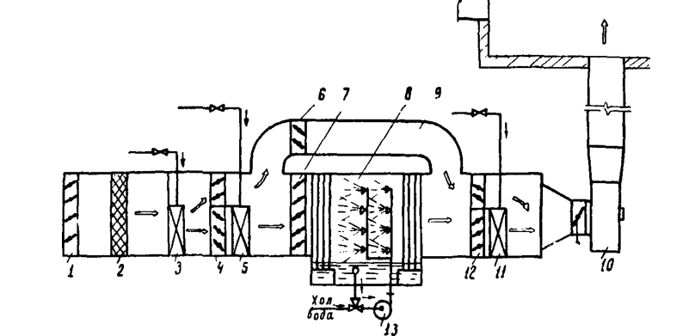
Рис. 1 - Принципова схема прямоточної системи кондиціонування повітря : 1 - клапан утеплювача; 2 - фільтр; 3 і 5 - перша і друга ступеню калориферів першого підігрівання; 4 і 12 - здвоєні стулкові клапани; 6 і 7 - стулкові клапани; 8 - промивна камера; 9 - обхідний канал; 10 - вентилятор; 11 - калорифер другого підігрівання; 13 – насос

Така ж схема застосовується для приміщень, в повітрі яких знаходяться хвороботворні мікроорганізми, різко виражені неприємні запахи, а також для приміщень з виділеннями вибухонебезпечних і пожежонебезпечних речовин.
В усіх випадках, коли допустиме багатократне використання повітря, застосування прямоточної системи недоцільне, оскільки вона, як правило, неекономічна і недостатньо гнучка в експлуатації.
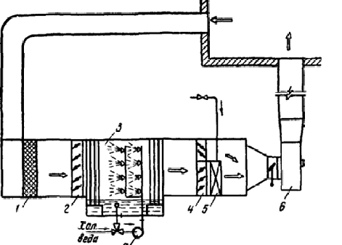
Рециркуляційні системи кондиціонування повітря, на відміну від прямоточних, припускають багатократне використання одного і того ж повітря. Як видно з рис. 2 , що зображує схему такої системи, в апарати для обробки повітря поступає повітря з приміщення. Пройшовши обробку, він подається знову в приміщення. Таким чином здійснюється повна рециркуляція повітря, застосування якої може бути доцільним в таких приміщеннях, в яких відсутні виділення шкідливостей у вигляді газу, пари або пилу, а спостерігаються лише тепло - або вологовиділення.

Рис. 2. - Схема рециркуляційної системи кондиціонування повітря : 1 - фільтр; 2 - стулковий клапан; 3 - промивна камера; 4 - здвоєний стулковий клапан; 5 - калорифер; 6 - вентилятор; 7 – насос

Якщо є виділення вказаних шкідливостей, то застосування системи з повною рециркуляцією повітря можливо лише при включенні в комплект пристроїв по обробці повітря апаратів, призначених для його очищення від відповідних шкідливостей, що дуже ускладнює систему і зазвичай економічно недоцільно. До такого рішення доводиться прибігати тоді, коли не можна використовувати зовнішнє повітря.
Найбільш поширеною системою кондиціонування є така, в якій є прямоток і рециркуляція повітря. На рис. 3 приведена схема системи кондиціонування повітря, виконаної за цим принципом. Як бачимо, частина повітря з приміщень знову повертається для обробки, якій піддається суміш зовнішнього і рециркуляційного повітря.
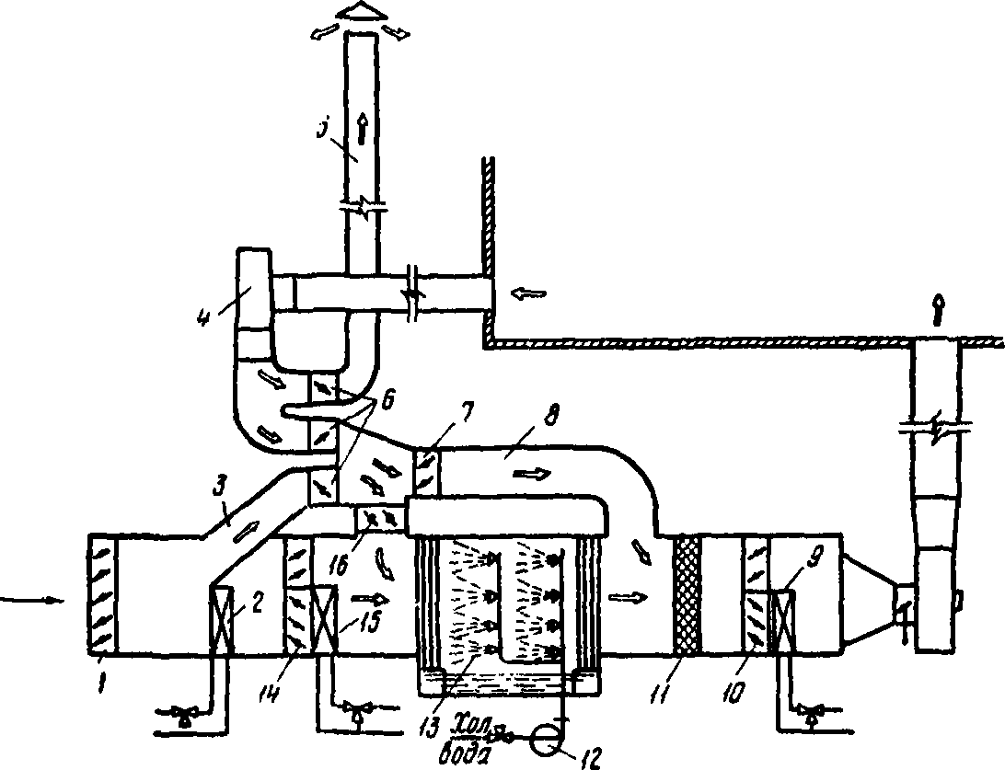
При використанні рециркуляції необхідно, щоб повітря, що подається в приміщення, містило шкідливих домішок в кількості не більше 30% гранично допустимих концентрацій. Кількість зовнішнього повітря, що подається, повинна визначатися з санітарно- гігієнічних міркувань; у усіх випадках ця кількість не має бути менш санітарної норми.

Рис. 3 - Схема системи кондиціонування повітря з частковою рециркуляцією: 1 - втоплений стулковий клапан для регулювання кількості зовнішнього повітря; 2 і 15 - перша і друга ступеню калориферів першого підігрівання; 3 - канал для подачі збільшеного об'єму зовнішнього повітря; 4 - витяжний вентилятор; 5 - вихлопний канал для викиду повітря назовні; 6, 7, 10, 14 і 16 - стулкові клапани; 8 - обхідний канал; 9 - калорифер другого підігрівання; 11 - фільтр; 12 - насос; 13 - промивна камера

Системи центральні і місцеві

У центральних системах кондиціонування постачання декількох, іноді багатьох, приміщень приготованим повітрям виробляється з одного центрального вузла, зовнішнього по відношенню до обслуговуваних приміщень. Для того, щоб мати можливість здійснювати різні процеси обробки повітря, залежні від пори року і умов використання приміщень, до центрального вузла приготування повітря подається тепло- і холодоносій. Останнім найчастіше являється холодна вода. До цього ж вузла підводиться електроенергія.
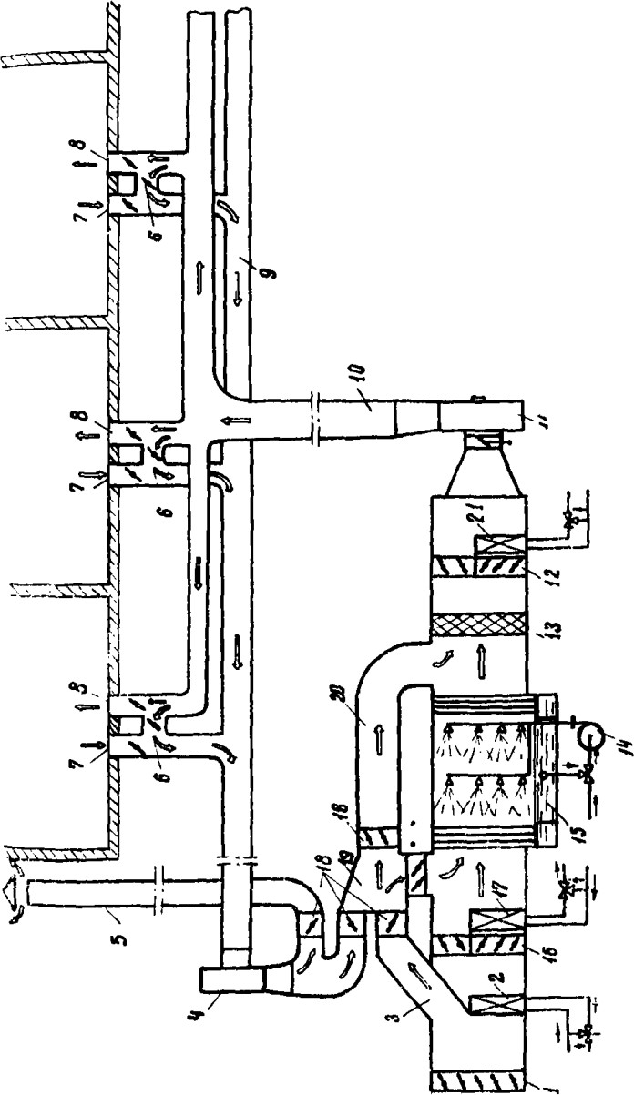
Схема центральної системи кондиціонування, обслуговуючої декілька приміщень, приведена на рис. 4

Рис. 4- Схема центральної системи кондиціонування повітря декількох приміщень. Схема центральної системи кондиціонування повітря складається з наступних елементів: 1 - клапана зовнішнього повітря, що утеплює; 2 і 17 - першого і другого ступеню калориферів першого підігрівання; 7 - каналу для подачі збільшеного об'єму зовнішнього повітря; 4 - витяжного вентилятору; 5 - вихлопної шахти; 6, 7 і 8 - стулкових клапанів для регулювання кількості припливного повітря, що рециркулює і пропускається в обхід; 9 - рециркуляційних каналів; 10 - припливних каналів; 11 - припливних вентиляторів; 12 і 16 - здвоєних стулкових клапанів; 13 - фільтру; 14 - насосу; 15 - промивної камери; 18 - стулкових клапанів; 19 - розподільної камери; 20 - обхідного каналу; 21 - калориферу другого підігрівання.

Природно, що такі системи можуть застосовуватися в тих випадках, коли в усі приміщення об'єкту допустимо подавати повітря однакових параметрів, виконуючи загальне регулювання на виході повітря з вузла повітроприготування.
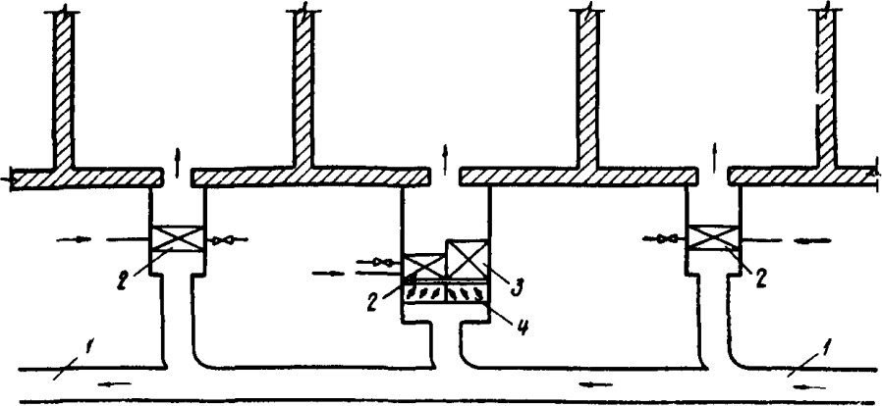
Якщо вимагається подавати в окремі приміщення або групи приміщень повітря з різними параметрами, створюються зональні системи. У зональних системах передбачається додаткова обробка повітря, що поступає з центрального вузла приготування. Ця додаткова обробка може здійснюватися в одному кондиціонері для декількох приміщень або для окремого приміщення (рис. 5).
Рис. 5 - Схема системи кондиціонування повітря з місцевими доводниками: 1 - припливний повітровід від центрального кондиціонера; 2 - калорифер; 3 - повітроохолоджувач; 4 - здвоєний стулковий клапан
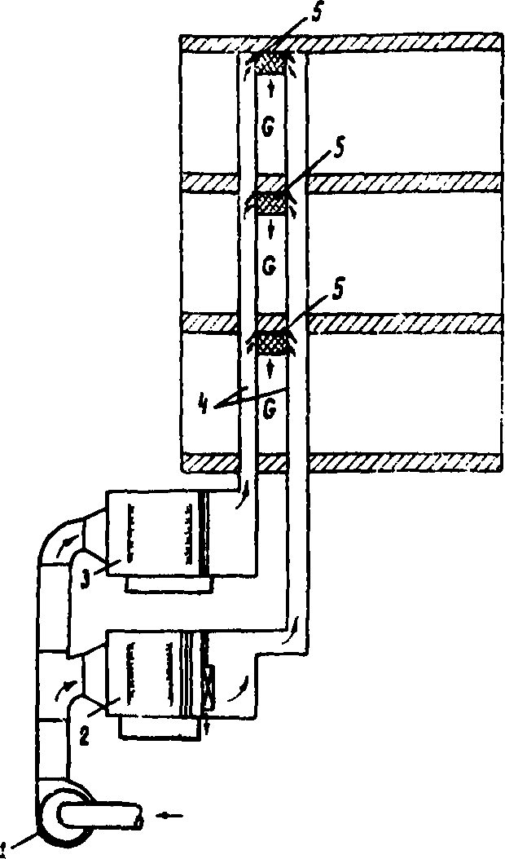
Щоб мати можливість забезпечувати різні приміщення повітрям з різними параметрами, нерідко влаштовують двоканальні або двотрубні системи кондиціонування повітря (рис. 6). У цих системах найчастіше готується повітря різних станів (наприклад, підігрітий і охолоджений) в двох центральних кондиціонерах, який за допомогою роздільних мереж повітроводів підводиться до приміщень. Встановивши за допомогою регулювальних пристроїв необхідні пропорції суміші, можна отримати необхідні параметри повітря.

Рис. 6 - Двоканальна система кондиціонування повітря: 1 - вентилятор; 2 і 3 - кондиціонери з різним параметрами повітря, що виходить; 4 - розводящі повітроводи; 5 - змішувальні пристрої

Двоканальну систему можна застосувати і тоді, коли до приміщень об'єкту пред'являються різні вимоги з точки зору їх забезпечення зовнішнім повітрям. В цьому випадку один з кондиціонерів може працювати за прямоточним принципом, а інший - по рециркуляційному. Виходить як би дві центральні системи кондиціонування повітря : прямоточна та рециркуляційна.
Нині, окрім звичайних центральних систем кондиціонування повітря, виконуються системи високого тиску, або високонапірні, які набули досить широкого поширення в суднобудуванні; ними обладналися пасажирські і вантажні судна. Знаходять застосування ці системи і в громадських будівлях підвищеної поверховості.
Дуже часто застосовується варіант системи високого тиску з ежекційними доводниками, встановленими в місцях випуску повітря з системи і що дозволяють здійснювати рециркуляцію за рахунок підсосу повітря з приміщення (рис. 6). Ежекційний доводник конверторного типу показаний на рис. 7.

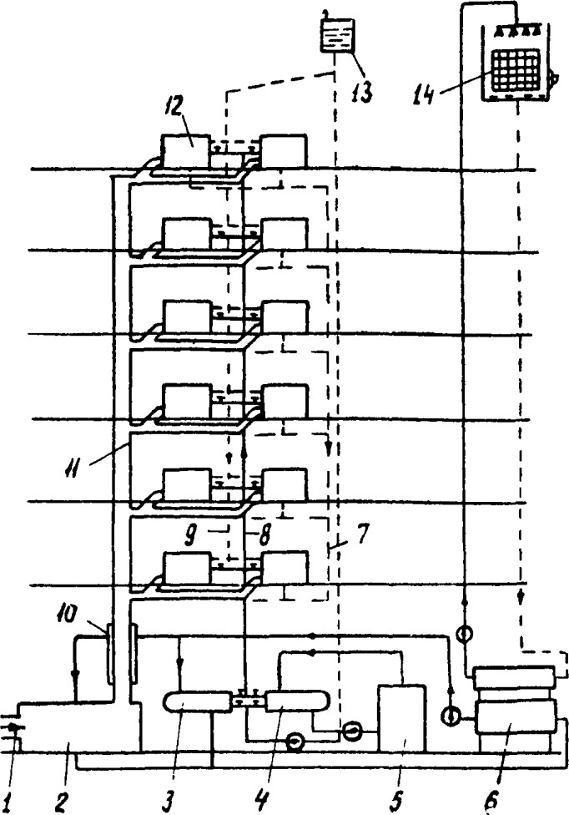

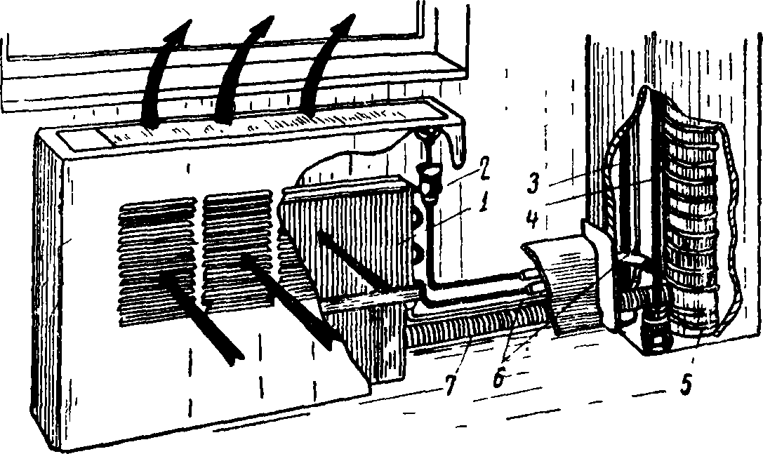
Рис. 7- Схема високонапірної системи кондиціонування повітря з місцевими ежекційними доводниками: 1 - канал зовнішнього повітря; 2 - кондиціонер; 3 - водоохолоджувач; 4 - водонагрівач; 5 - котел; 6 - холодильна машина; 7 - трубопровід для відведення конденсату; 8 і 9 - що подає і зворотний трубопроводи для холодної або теплої води; 10 - глушник шуму; 11 - припливний канал; 12 - ежекційний доводник конверторного типу; 13 - розширювальна посудина; 14 – градирня

Рис.8 - Ежекційний доводник конверторного типу : 1 - теплообмінник; 2 - регулювальний кран; 3 і 4 - що подає і зворотний трубопроводи для холодної і теплої води; 5 - магістральний канал високого тиску; 6 - труба для відведення конденсату; 7 - канал для підведення

Окрім ежекційних доводників, що передбачають додаткову обробку повітря, використовуються ежекційні розподільники повітря, що не мають пристроїв для обробки повітря.
Отже, центральні системи кондиціонування повітря можуть бути підрозділені на наступні різновиди: без додаткової обробки повітря для окремих приміщень і груп приміщень і з додатковою обробкою в зональних кондиціонерах-доводниках і в місцевих доводниках (зональні системи); одноканальні і двоканальні системи; низьконапірні і високонапірні системи.
У місцевих системах кондиціонування повітря створення в приміщенні необхідних параметрів виробляється за допомогою апаратів (місцевих кондиціонерів), що встановлюються, як правило, в самому приміщенні. На рис. 8 представлена схема будови місцевого кондиціонера, що дозволяє забирати зовнішнє повітря і здійснювати часткову рециркуляцію повітря з приміщення.
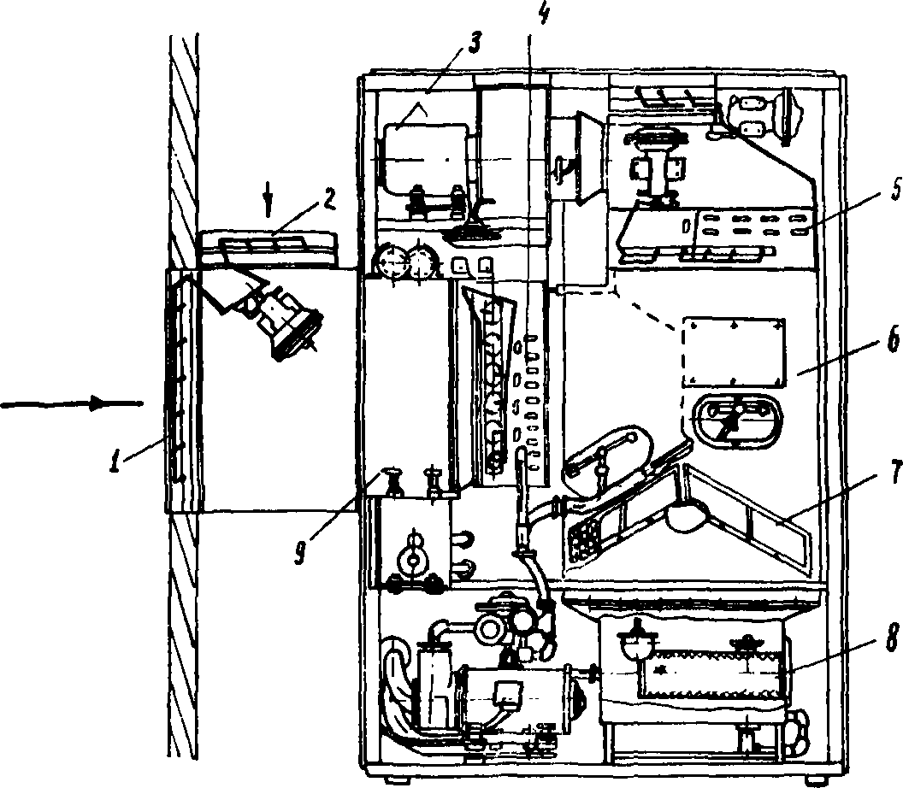
На рис. 9 показана будова місцевого кондиціонера, що працює тільки на рециркуляційному повітрі. Цей варіант будови місцевих кондиціонерів часто використовується при установці центральних систем кондиціонування повітря для додаткової обробки повітря в окремих приміщеннях, наприклад у разі, коли до центральної системи приєднані приміщення з приблизно рівними тепловиділеннями і окремі приміщення з тепловиділеннями, що значно перевищують середній рівень.

Рис. 9 - Схема місцевого кондиціонера з частковою рециркуляцією повітря : 1 - клапан зовнішнього повітря; 2 - клапан рециркуляційного повітря; 3 - вентилятор; 4 - калорифер першого підігрівання; 5 - калорифер другого підігрівання; 6 - промивна камера; 7 - зрошувані повітроохолоджувачі; 8 - фільтр; 9 - масляний фільтр, що самоочищається.

Системи кондиціонування повітря різної міри автономності

Для роботи системи кондиціонування повітря потрібне постачання відповідних апаратів електроенергією і теплом. Крім того, від деяких пристроїв слід передбачити відведення теплоти. Це відведення теплоти нерідко називають постачанням холодом.
Повністю автономних систем кондиціонування повітря немає, оскільки постачання електроенергією виробляється завжди від зовнішнього по відношенню до системи джерела.
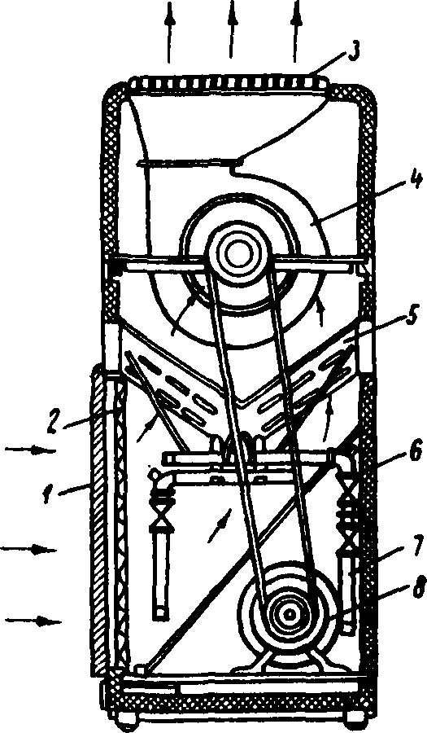
Постачання системи кондиціонування повітря теплом здійснюється двома способами: 1) теплота подається разом з теплоносієм (зазвичай гарячою водою) ззовні - від котельної або ТЕЦ; 2) використовується підігрівання повітря в електронагрівних елементах. В останньому варіанті маємо автономну по теплоті систему кондиціонування.

Рис. 10 - Схема місцевого кондиціонера з повною рециркуляцією повітря : 1 - повітрозабірні грати; 2 - масляний фільтр; 3 - проточні грати; 4 - відцентровий вентилятор; 5 - теплообмінник з латунних трубок; 6 - корпус; 7 – водоподавальна труба; 8 – електродвигун

Відносно автономності систем кондиціонування повітря по холоду слід сказати, що вони діляться на системи, що використовують кондиціонери, укомплектовані холодильними машинами, які виробляють холод, необхідний для основних процесів обробки повітря, і системи, що забезпечуються середовищем, що охолоджує повітря (найчастіше холодною водою) ззовні.
Враховуючи особливу важливість процесів охолодження повітря, прийнято називати кондиціонери, що включають холодильні машини, автономними, хоча міра автономності у різних типів кондиціонерів зі вбудованими холодильними машинами різна.
Якщо для відведення теплоти від конденсатора холодильної машини використовується вода, автономність кондиціонера по холоду обмежена. Для роботи такого кондиціонера необхідно передбачити постачання його водою із зовнішнього джерела і відведення води в каналізацію.
Як найповнішу міру автономності по холоду мають місцеві кондиціонери віконного або підвіконного типу, у яких конденсатор холодильної машини розташовується зовні та омивається атмосферним повітрям, що знімає тепло.
Нині промисловістю випускається декілька типів місцевих кондиціонерів, укомплектованих холодильними машинами.
На рис. 11 представлений кондиціонер, що має конденсатор з водяним охолодженням і вимагає підведення і відведення води. На рис. 12 зображений кондиціонер, що має більшу автономність завдяки встановленому в нім конденсатору повітряного охолодження.

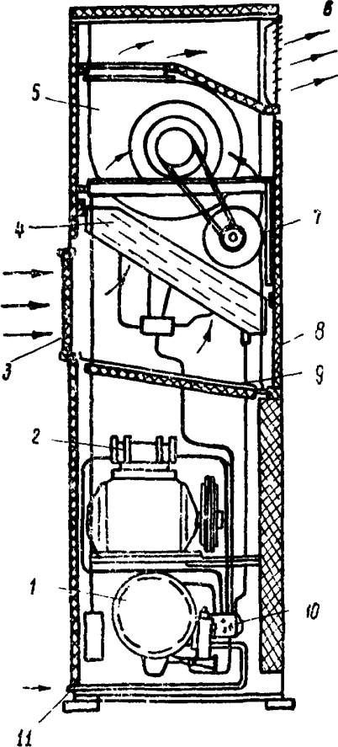
Рис. 11 - Кондиціонер з водяним охолодженням: 1 - водяний конденсатор; 2 - фреоновий компресор; 3 - повітрозабірні грати; 4 - поверхневий теплообмінник; 5 - відцентровий вентилятор; 6 - проточні грати; 7 - електродвигун вентилятора; 8 - корпус; 9 - піддон; 10 - електродвигун компресора; 11 - водоподавальна труба
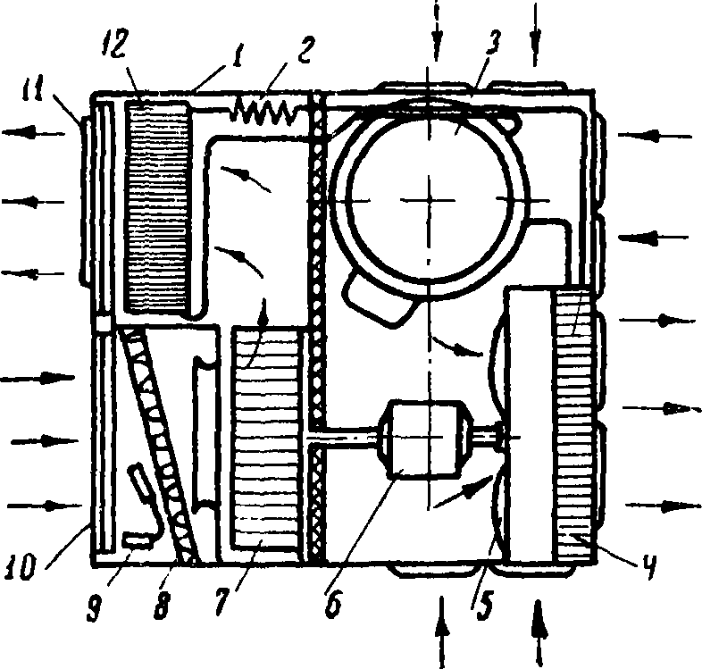

Рис. 12- Кондиціонер з повітряним охолодженням: 1 - корпус; 2 - капілярна трубка; 3 - фреоновий компресор; 4 - повітряний конденсатор; 5 - осьовий вентилятор конденсатора; 6 - електродвигун вентилятора; 7 - відцентровий вентилятор випарника; 8 - фільтр; 9 - терморегулятор повітря; 10 - повітрозабірні грати; 11 - припливні грати; 12 - пластинчатий теплообмінник

Системи кондиціонування повітря з агрегованими і неагрегованими кондиціонерами

Сучасні системи кондиціонування (центральні і місцеві) виконуються переважно з кондиціонерами, які укомплектовані усіма необхідними для обробки повітря апаратами, зібраними в одному агрегаті. На рис 13 показаний загальний вигляд центрального кондиціонера, виконаного за цим принципом. До агрегованих кондиціонерів відносяться і усі місцеві кондиціонери, що випускаються зараз.
Проте можливе виконання системи кондиціонування повітря, у якої приготування повітря виробляється в декількох самостійних апаратах.
Вибір тієї або іншої системи кондиціонування залежить від ряду чинників і визначається, так само як і вибір системи вентиляції, конкретними умовами будівництва та експлуатації.
Як правило, потрібно прагнути до застосування центральних систем кондиціонування повітря. Усі випадки, коли доводиться удаватися до пристрою місцевих систем, мають бути належним чином обґрунтовані.
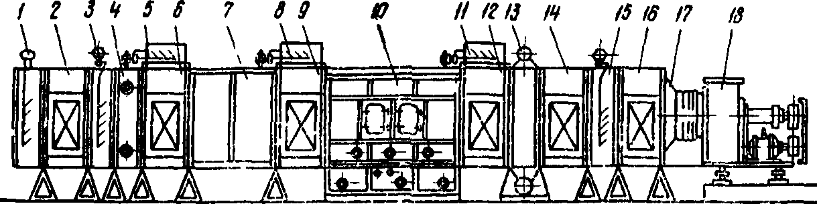

Рис. 13 - Схема центрального горизонтального кондиціонера з типових секцій: 1 - приймальний клапан; 2, 14 і 16 - проміжні камери; 3 - здвоєний клапан; 4 - секція підігрівання; 5, 8 і 11 - прохідні клапани; 6, 9 і 12 - камери змішувачів; 7 - поворотна секція; 10 - промивна камера; 13 - масляний фільтр, що самоочищається; 15 - секційний здвоєний клапан; 17 - перехідна секція; 18 - установка вентилятора
Досить часто найбільший ефект дає спільне використання центральних систем кондиціонування і місцевих кондиціонерів, що встановлюються в приміщеннях, що відрізняються специфічністю тепловологісних навантажень, вимог до параметрів повітряного середовища і іноді часом їх використання по відношенню до основних приміщень.
У деяких будівлях і спорудах слід віддавати перевагу так званим зональним системам кондиціонування.
У разі застосування таких систем приміщення споруди групуються по зонах, кожна з яких характеризується певною середньою величиною питомого тепловологісного навантаження (кількістю теплоти, що доводиться на одиницю об'єму або площі приміщення), технологічними особливостями і місцем розташування приміщень в загальному об'ємно-планувальному рішенні споруди. У кожній з таких зон передбачається та або інша з розглянутих систем кондиціонування повітря.

